1. 总的趋势 1

2. 季线 1

2.1. 2017-02-19 1

3. 月线 2

3.1. 2017-02-19 2

4. 周线 3

4.1. 2017-02-19 3

5. 日线 4

5.1. 2017-02-19 4

6. 60分钟线 5

6.1. 2017-02-19 5

7. 30分钟线 6

7.1. 2017-02-19 6

8. 5分钟线 7

8.1. 2017-02-19 7

# 总的趋势

|  |  |  |  |  |  |  |  |  |  |
| --- | --- | --- | --- | --- | --- | --- | --- | --- | --- |
| **2017** | **季** | **月** | **周** | **日** | **60** | **30** | **15** | **5** | **1** |
| **02-19** | 1.除了有可能收出单季红K，均线，趋势，量，MACD均偏弱 | 1.近期承压5月线，走势，均线，量和MACD均偏弱 | 1. 5周和10周线走平重叠，MACD黄白为负，经过23个绿柱后首次翻红，短期待观 | 1.短线重叠，尚无明显趋势性走势。到达60日线的关键位置，最低点逐步抬高 | 1.60线处有支撑。如果能反弹，短期可继续持股，否则要出 | 60线已破，阶段高点有放量， 1200多万的样子，平时的4倍 | 挑战60 |  |  |
| **02-20** |  |  |  | 1.站上5日线，短线重叠 | 1.站上60线，密观  2.白线接近0位置有翘头向上趋势 | 1.收回60日线 |  | 1.尾盘有抢筹现象 |  |
| **02-22** |  |  |  | 1.仍在5日线上，短线重叠  2.年线走平，半年线仍下降趋势中  3.最低点略略抬高 | 1.站上5线  2.红，黄线始终为正 | 1.站上5线  2.MACD首次由红转绿 | 1.站上5线  2.绿柱有缩小趋势 | 1.尾盘有抢筹现象 |  |
| **02-24** |  |  | 1.强势突破5周，10周线，承压60周线  2.5，10周线多头，20，60仍下降趋势  3.红白线为负，出现较强红柱 | 1.周五放量大涨，强势突破半年线，承压年线  2.5，10，20，60多头，且均朝上  3.年线趋平  4.红白为正，MACD有扩大趋势 |  |  |  |  |  |
| **02-28** |  | 1.收5月线下，接近5月线  2.5，10，20空头排列，均朝下  3.红白为正，但MACD绿柱且有继续扩大趋势 |  |  |  |  |  |  | 1.操盘现象明显，多次1分钟内涨跌2%以上，直线拉升或下降 |
| **03-01** |  |  |  | 1.在60日线处获支撑  2.上周五大涨阳线已全部回吐，且有亏损  3.均线仍多头排列，但走势趋平 | 1.白线由正转负  2.MACD似已到极弱  3.均线走势很弱 | 1.MACD绿柱缩小中 | 1.MACD绿周期似已走完  2.MACD刚开始翻红  3.最近走势较弱 |  | 1.在最低点16.6处有抢筹现象 |
| **03-03** |  |  | 1.上周涨幅全部回吐  2.跌破5，10周线 | 1.跌破60线  2.MACD绿柱，下跌趋势中  3.清仓 |  |  |  |  |  |

# 季线

## 2017-02-19

除了有可能收出单季红K，均线，趋势，量，MACD均偏弱

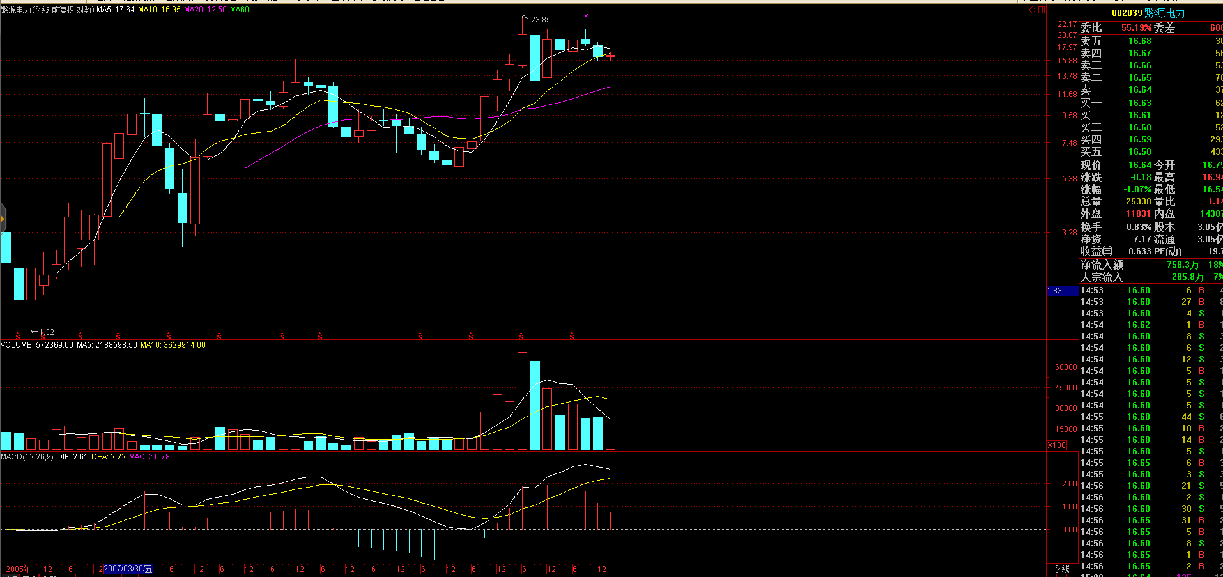

# 月线

## 2017-02-19

近期承压5月线，走势，均线，量和MACD均偏弱

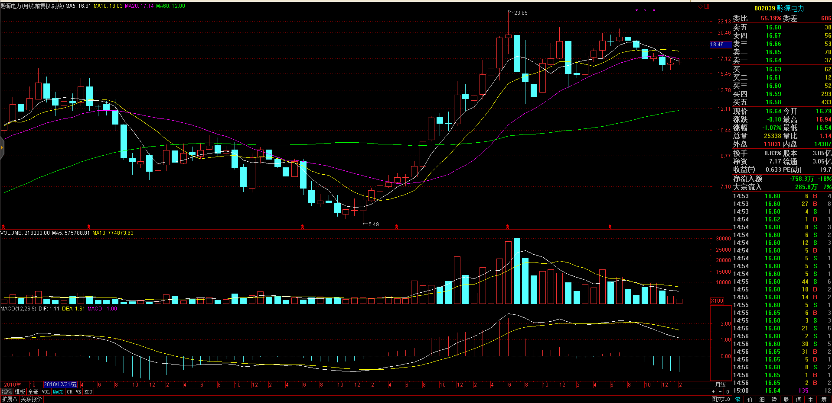

## 2017-02-28

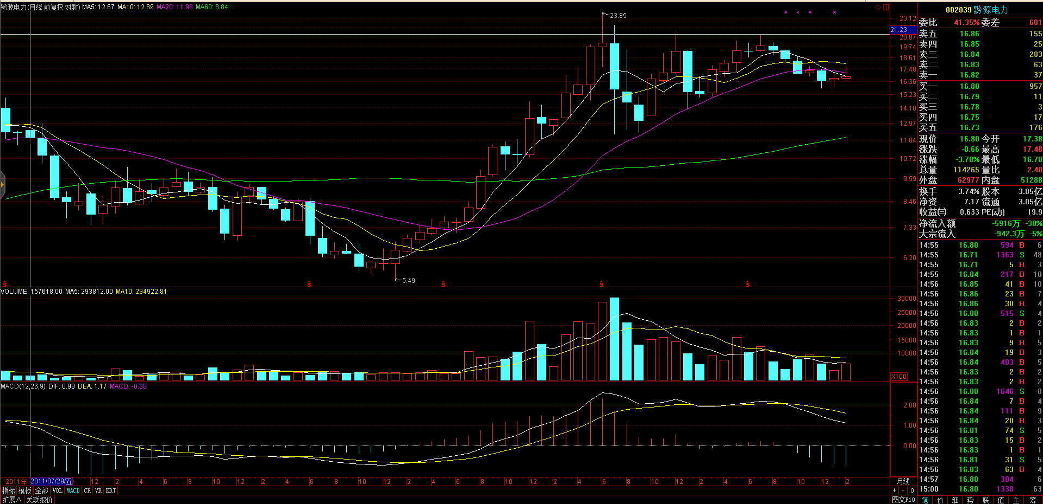

# 周线

## 2017-02-19

5周和10周线走平且纠缠在一起，MACD黄白为负，经过23个绿柱后首次翻红，似乎有一波短期走势

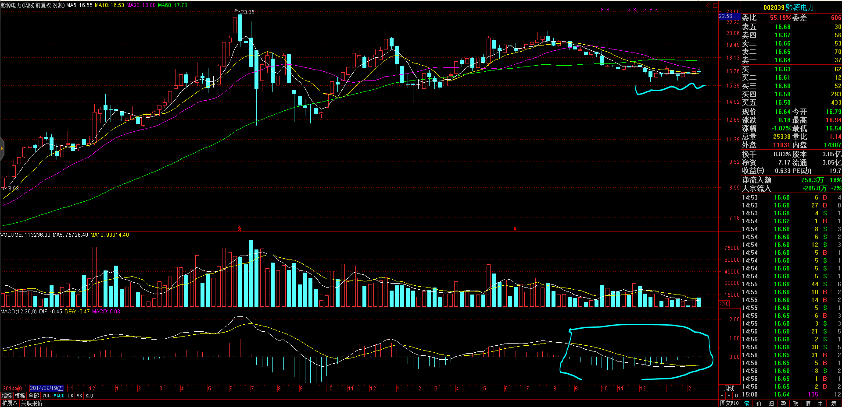

## 2017-02-24

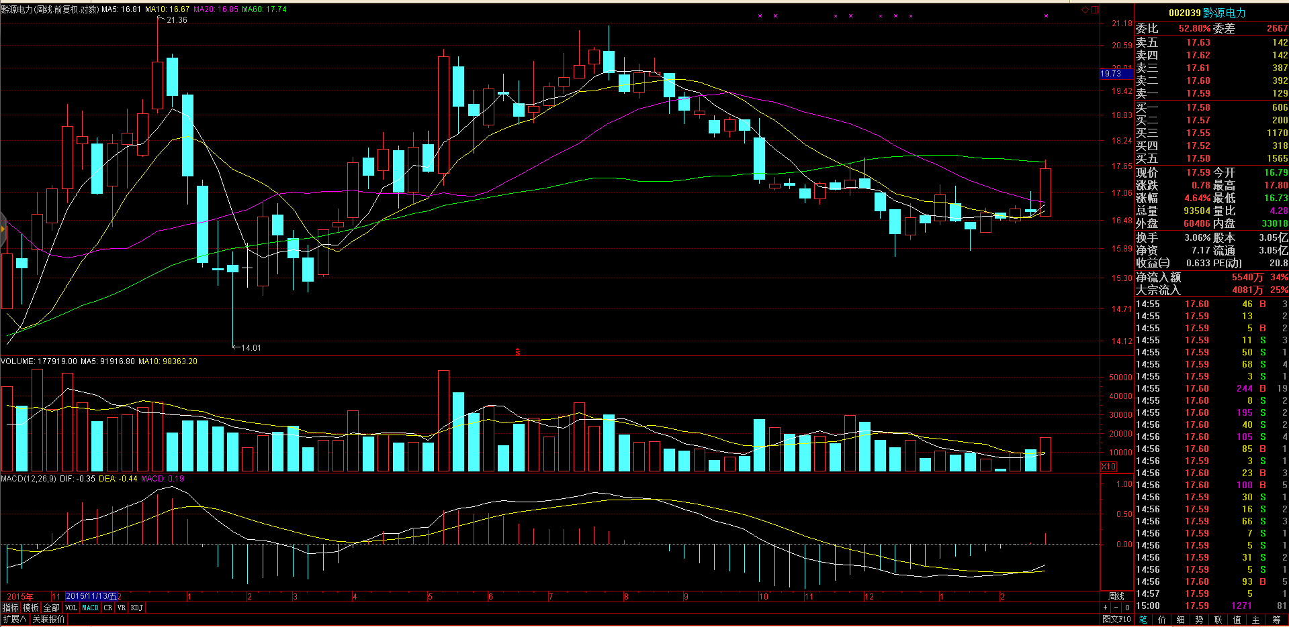

# 日线

## 2017-02-19

短线重叠，尚无明显趋势性走势。到达60日线的关键位置，最低点逐步抬高

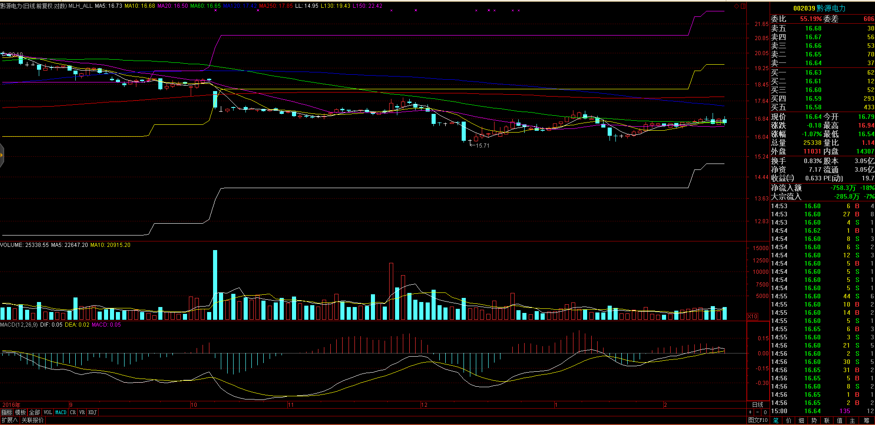

## 2017-02-24

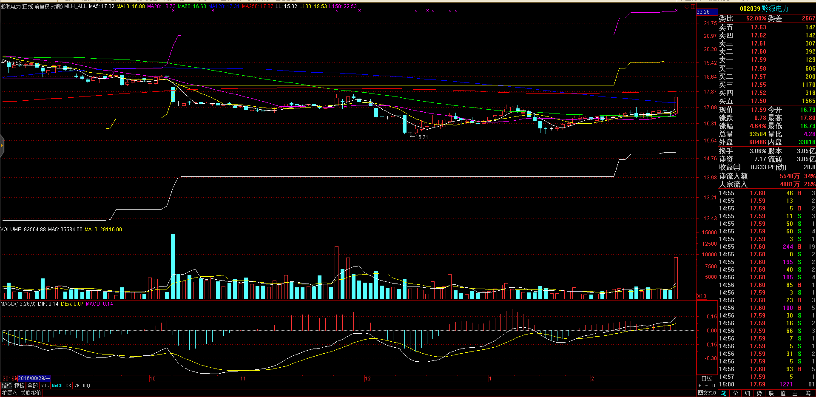

# 60分钟线

## 2017-02-19

60线处有支撑。如果能反弹，短期可继续持股，否则要出

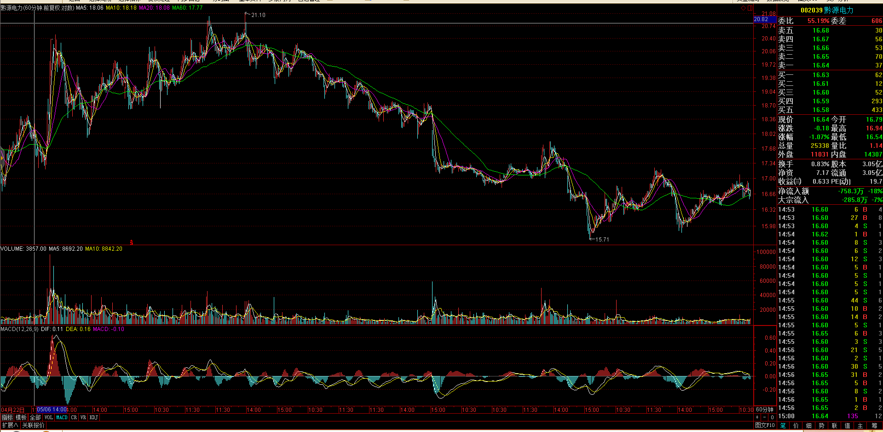

# 30分钟线

## 2017-02-19

60线已破，阶段高点有放量， 1200多万的样子，平时的4倍

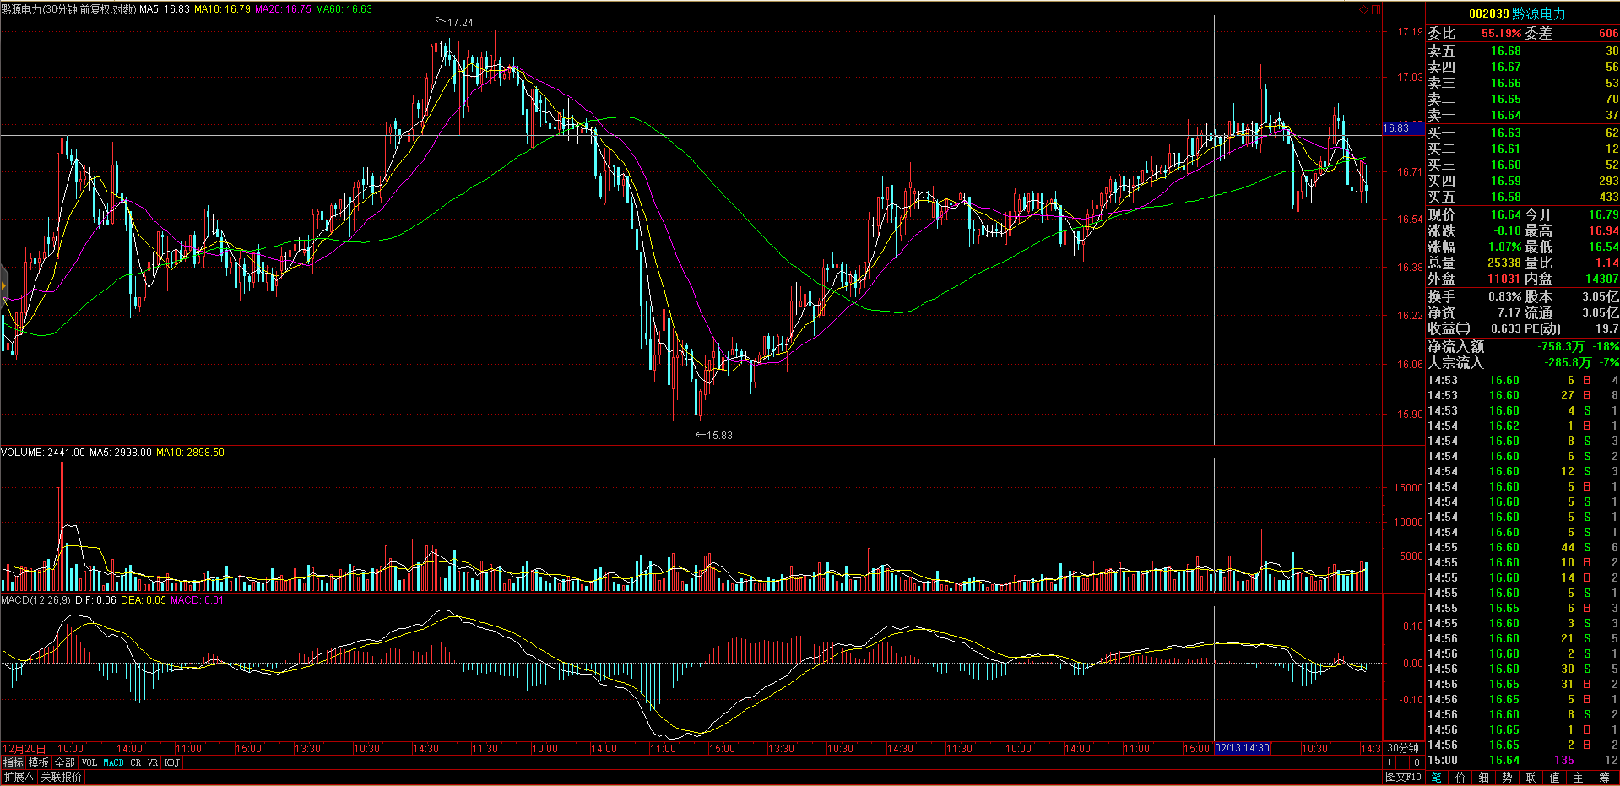

# 5分钟线

## 2017-02-19

有过一次到60日线的小反弹，失败而返

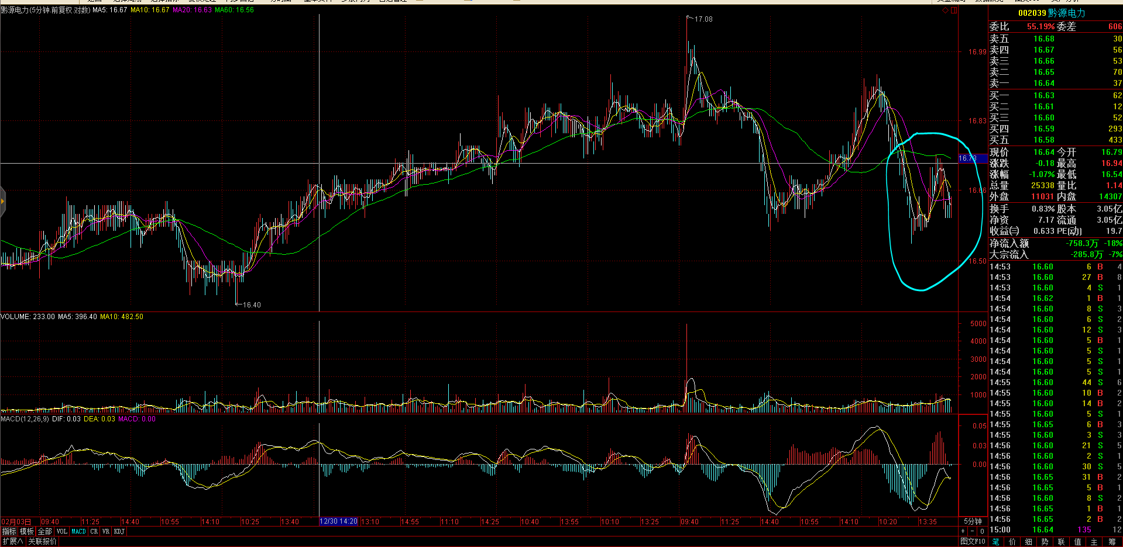

# 1分钟线

## 2017-02-28

